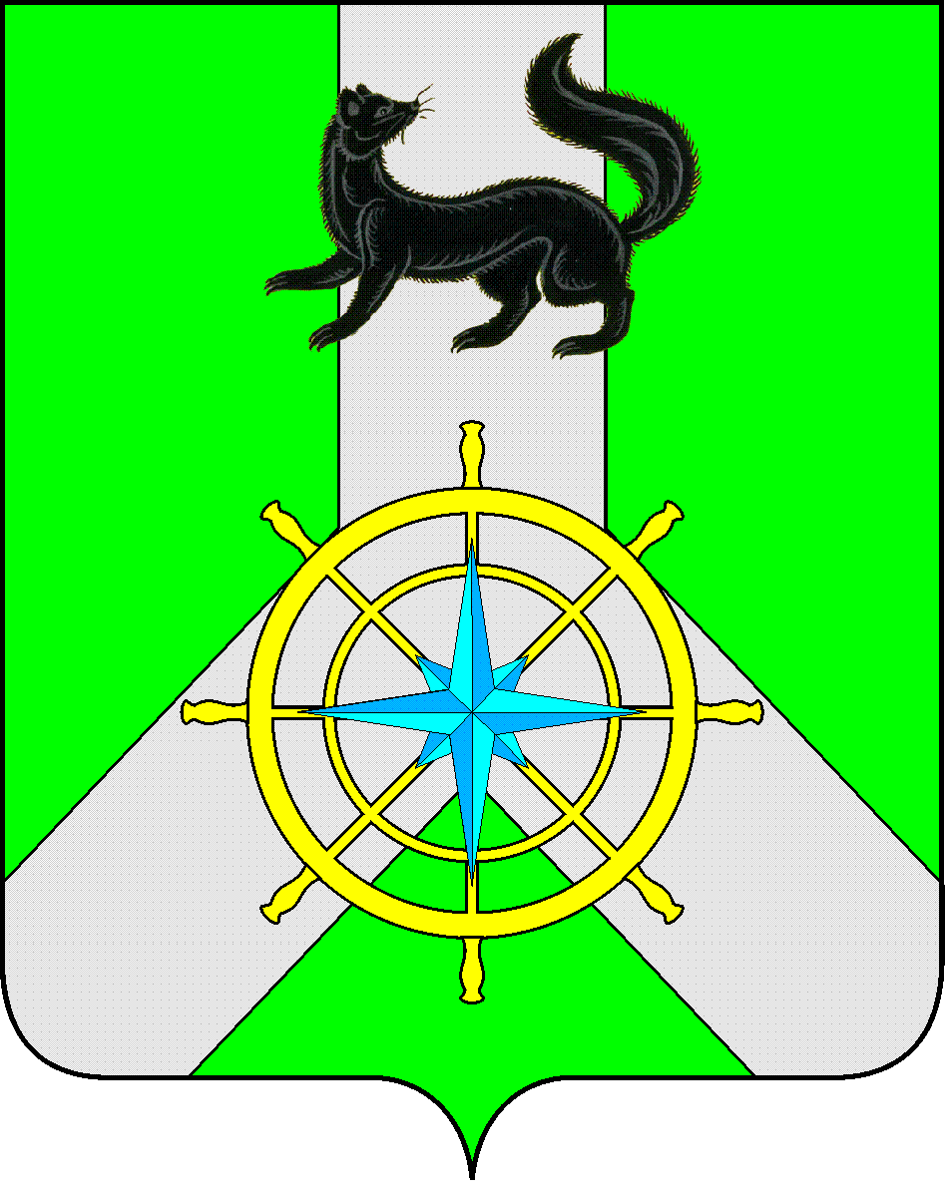
Р О С С И Й С К А Я Ф Е Д Е Р А Ц И Я

И Р К У Т С К А Я О Б Л А С Т Ь

К И Р Е Н С К И Й М У Н И Ц И П А Л Ь Н Ы Й О К Р У Г

А Д М И Н И С Т Р А Ц И Я

П О С Т А Н О В Л Е Н И Е

от 04 декабря 2025 г. |  | № 711
 | г. Киренск

О проведении публичных слушаний по вопросам утверждения муниципальных программ

В целях обеспечения участия населения Киренского округа в осуществлении местного самоуправления, руководствуясь статьей 47 Федерального закона от 20.03.2025 № 33-ФЗ «Об общих принципах организации местного самоуправления в единой системе публичной власти», Законом Иркутской области от 23.04.2025г. № 27-ОЗ «О преобразовании всех поселений, входящих в состав Киренского муниципального района Иркутской области, путем их объединения», решением Думы Киренского муниципального округа от 01.10.2025 г. № 3 «Об утверждении порядка организации и проведения публичных слушаний на территории Киренского муниципального округа Иркутской области», администрация Киренского муниципального района

П О С Т А Н О В Л Я Е Т:

1. Назначить публичные слушания по вопросам утверждения муниципальных программ:

-«Благоустройство территорий Киренского муниципального округа на 2026-2036 гг.»;
-«Совершенствование механизмов управления экономическим развитием в Киренском муниципальном округе на 2026-2036 гг.»;
- «Переселение граждан, проживающих на территории Киренского муниципального округа, из аварийного жилищного фонда, признанного таковым после 1 января 2017 г., на 2026-2028 гг.».
2. Публичные слушания провести 15 декабря 2025 года в 16.30 часов, в администрации Киренского муниципального района по адресу: 666703, г. Киренск, ул. Красноармейская, 5, кабинет мэра.
3. Организатором проведения публичных слушаний определить администрацию Киренского муниципального района.
4. Определить форму публичных слушаний как публичное мероприятие.
5. Определить срок приема письменных замечаний и предложений жителей Киренского района по вопросу утверждения муниципальных программ со дня опубликования настоящего постановления до 16 часов 30 минут 12 декабря 2025 года:
1) в письменной форме по адресу: ул. Красноармейская, 5, третий этаж, приемная мэра, в рабочие дни с 08.30 до 16.30;
2) в форме электронного документа через официальный сайт администрации Киренского муниципального района в информационно-телекоммуникационной сети «Интернет» по адресу: https://kirenskiy-okrug.mo38.ru/;
6. Настоящее постановление опубликовать в газете «Ленские зори» и на официальном сайте администрации Киренского муниципального района: https://kirenskiy-okrug.mo38.ru/

И. о. главы администрации  Киренского муниципального района |  | А.В. Воробьев

СОГЛАСОВАНО:

Начальник правового отдела Е.В. Зырянов

Заместитель мэра по
экономике и финансам Е.А. Чудинова

